Тема: Формулы приведения
Задания:
1. Разберите примеры и выполните задания
- Найдите значения выражений:
а) sin 300̊ б) сtg 2280̊ в) cos 840̊
ж) sin²(-330̊ ) – cos²(-120̊ ) –tg²(-240̊ ) +ctg²(-330̊ )
з)
- Упростите выражение:
а)
б)

Литература: Лисичкин В.Т. Математика в задачах с решениями: учебное пособие, Лань 2020. с.42-43
Режим доступа: https://e.lanbook.com/reader/book/126952

Срок выполнения – до 27 ноября 2020г.

Выполненные задания присылать на электронную почту:
2021.ivanova@mail.ru
Тема письма: Воробьев А., ОЖЭС-112, 23 ноября

Формулы приведения.
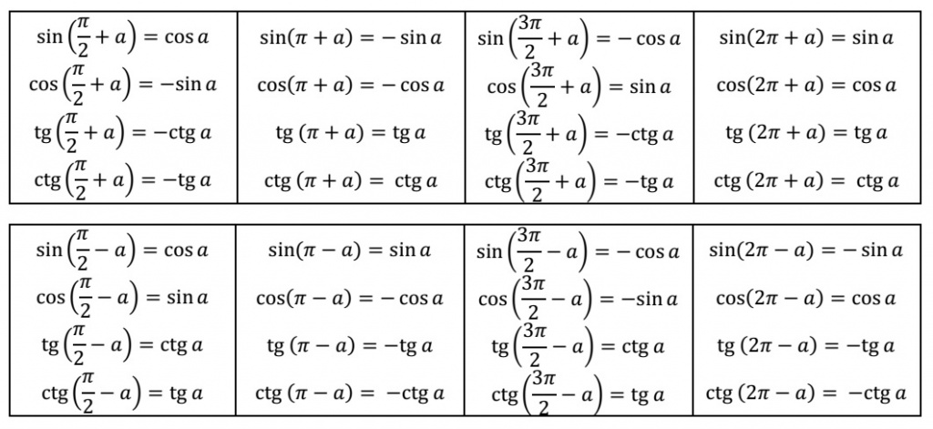

Примеры с формулами приведения:
Они позволяют упрощать выражения или находить значения некоторых тригонометрических выражений без использования калькулятора.

Пример 1. Найти значение выражение:
1 способ
sin 300º = sin(270 º+30 º) = - cos 30 º = - $\frac{\sqrt{3}}{2}$
2способ
sin 300º = sin(360 º- 60 º) = - sin 60 º = - $\frac{\sqrt{3}}{2}$

б) tg 600º= tg(180º·3 +60º) = tg 60º =$\frac{\sqrt{3}}{3}$
Пример 2. Найдите значение выражения $\frac{3\sin\left(π-α\right)-\cos{(\frac{π}{2}+α)}}{cos⁡(\frac{3π}{2}-α)}$
Решение:
$$\frac{3\sin\left(π-α\right)-\cos{(\frac{π}{2}+α)}}{cos⁡(\frac{3π}{2}-α)}= \frac{3\sin{α}+\sin{α}}{-\sin{α}}= \frac{4\sin{α}}{-\sin{α}}=\frac{4}{-1}= -4$$ |  | Рассмотрим первое слагаемое числителя: sin (π−a). Воспользуемся формулами приведения, выведя ее самостоятельно:  (π−a) - это вторая четверть, а синус во второй четверти положителен. Значит, знак будет плюс;  π это точка «горизонтальная», то есть по движению головы, значит функция остается той же.  Таким образом, sin(π−a) = sin a
Рассмотрим второе слагаемое числителя: cos ($\frac{π}{2}$+ a):
($\frac{π}{2}$+ a) - это вторая четверть, а косинус во второй четверти отрицателен. Значит, знак будет минус.
$\frac{π}{2} -$ это точка «вертикальная», то есть «киваем», значит, функция меняется на кофункцию – на синус.
Таким образом, cos ($\frac{π}{2}$+ a) = − sin a
Рассмотрим знаменатель: cos($\frac{3π}{2}$ − a).
Мы его разобрали выше, он равен минус синусу. cos($\frac{3π}{2}$ − a) = − sin a
 |  | Раскрываем скобки и приводим подобные слагаемые.
 |  | сократив на sin a, получаем ответ.
Ответ: −4
Пример 3. Вычислить чему равен $ctg(-α-\frac{7π}{2}$), если tg a = 2⁡
Решение:
$ctg(-α-\frac{7π}{2}$) = $ctg\left(-\frac{7π}{2}-α\right)=$ $ctg(-(\frac{7π}{2}+α)$) = = - $ctg\left(\frac{7π}{2}+α\right)$ = - $ctg\left(\frac{7π}{2}+α\right)$ = - ctg ($\frac{6π}{2}+\frac{π}{2}+α)= -ctg \left(3π+\left(\frac{π}{2}+α\right)\right)= -\left(-ctg\left(\frac{π}{2}+α\right)\right)= tgα=2$  Ответ: 2 |  | Здесь сразу формулу приведения применять нельзя, так как аргумент нестандартный. Прежде всего$, α$ стоит первой, хотя должна быть после «точки привязки». Поменяем местами слагаемые аргумента, сохраняя знаки. Уже лучше, но все еще есть проблемы – «точка привязки» с минусом, а такого аргумента у нас нет. Избавимся от минуса, вынеся его за скобку внутри аргумента.  Теперь вспомним о том, что котангенс – функция нечетная, то есть  ctg(−$α$) = −ctg $α$. Преобразовываем наше выражение. Несмотря на то, что точка привязки $\frac{7π}{2}$ мы все равно можем использовать формулы приведения, потому что $\frac{7π}{2}$ лежит на пересечении одной из осей и числовой окружности. ($\frac{7π}{2}$+$α$) - это четвертая четверть, и котангенс там отрицателен. «Точка привязки» - вертикальная, то есть функцию меняем. Окончательно имеем ctg($\frac{7π}{2}$+$α$) = − tg$α$. Готов ответ.

